(2006-2007学年)
1. 计算4阶行列式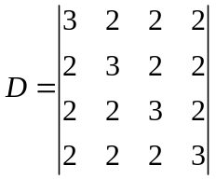.
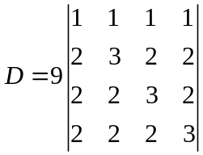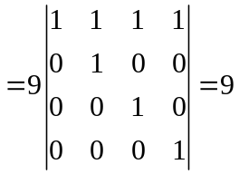
解：由于列和相等，有

(2007-2008学年)
1：已知α＝(2,1,4)，β＝(1,2,－3)，令A＝α^{T}β，求A^{n}．
解 由于A＝α^{T}β=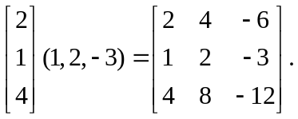
所以
A^{n}=α^{T}β α^{T} β α^{T}β… α^{T}β=(-8) ^{n-1}A=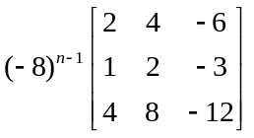．

(2008-2009学年)
1.求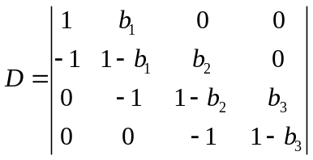的值
解：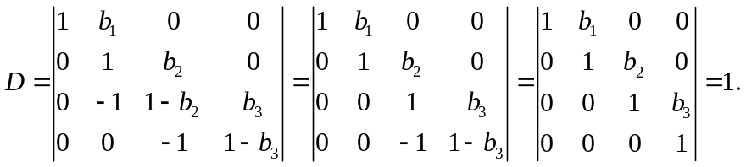

３.设A、P均为3阶矩阵，且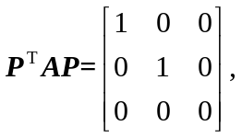若
P=(α₁,α₂,α₃),Q=(α₁+α₂,α₂,α₃),求Q^{T}AQ．
解：由于
Q=(α₁+α₂,α₂,α₃)= (α₁,α₂,α₃) 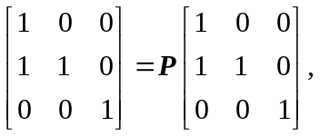
于是Q^{T}AQ=
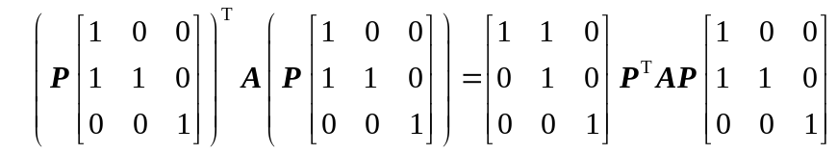
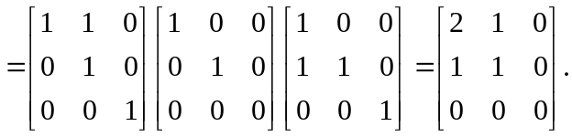

(2009-2010学年)
1.设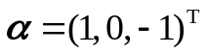，矩阵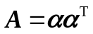，为正整数，为非零实数，求行列式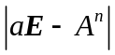的值．
解：方法一
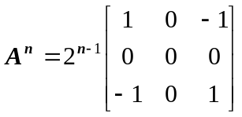，
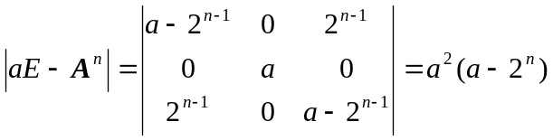．

方法二
A的特征值为2，0，0；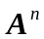的特征值为2^{n}，0，0；
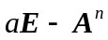的特征值为-2^{n}，，；则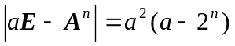．

(2011-2012学年)
填空题1．设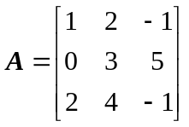，则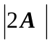= 24 ．

计算题1．设矩阵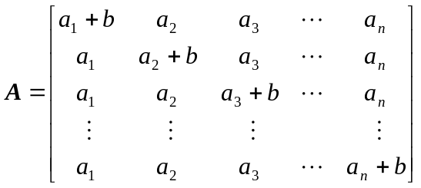 ，计算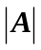．

解
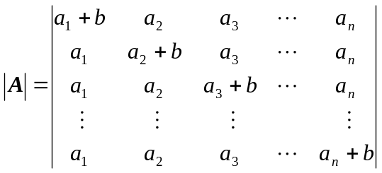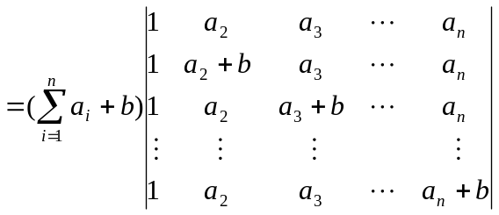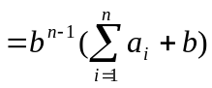． ．．．．．．．．．．．．．8分
(2012-2013学年)
填空2.设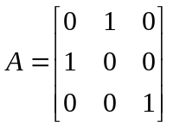 ，则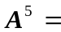 A .
选择3.设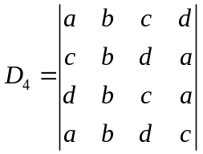，则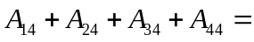（ A ）.
(A) 0 (B) 1 (C) 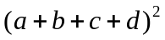 (D) 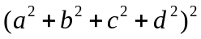

计算1.设3阶矩阵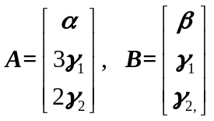，其中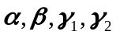均为3维行向量，且|A|=15，|B|=2，求|A-B|.
解 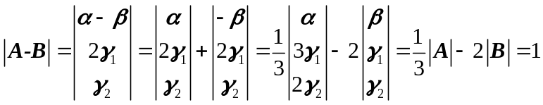 ．

(2013-2014学年)
计算1．设阶矩阵
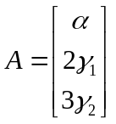，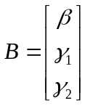，
其中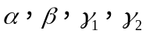均为维行向量，且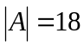，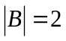，求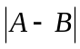.

解：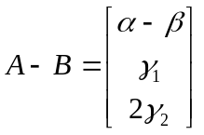
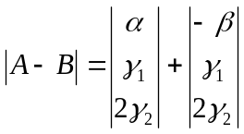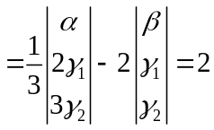
（2015-2016学年）
填空：设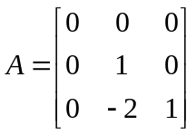 ，则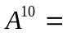 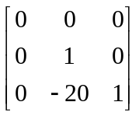 .

计算：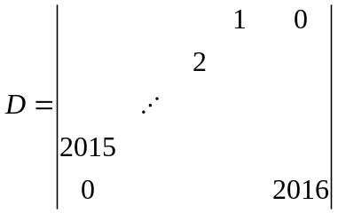= 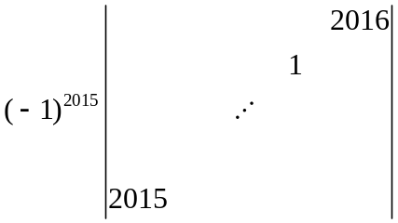
=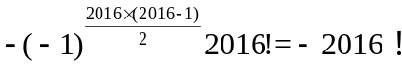

（2016-2017学年）
1．已知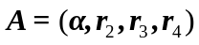,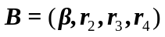都是四阶方阵，其中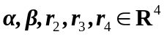，且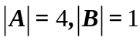,求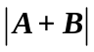= 40 ．
3. 已知矩阵
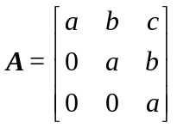，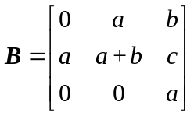，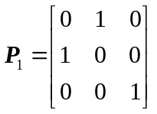，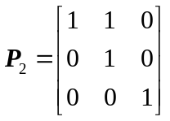，
则=（ D ）.
（A）AP₁P₂； （B）P₂P₁A； （C）P₁P₂A； （D）P₁A P₂.

计算1．设矩阵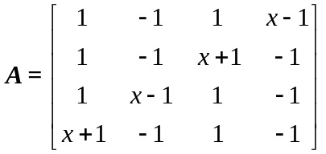 ，计算．

解：各列累加到第一列提取X，作初等变换得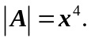

（2017-2018学年）
选择：
设矩阵 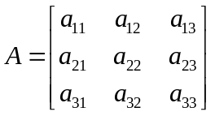，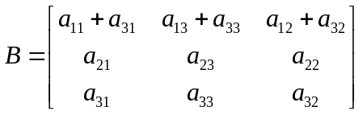，
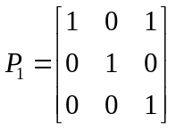，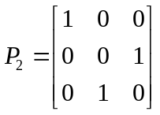，则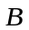 等于( B ).
(A) 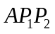. (B) 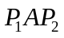 . (C) 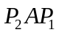 . (D) 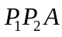.
2.在多项式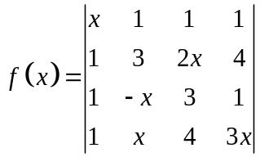中，常数项为( B ).
(A) 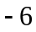. (B) . (C) . (D) 

